Министерство науки и высшего образования Российской Федерации

ФГБОУ ВО «Кубанский государственный технологический университет»

(ФГБОУ ВО «КубГТУ»)

Институт компьютерных систем и информационной безопасности

Кафедра информационных систем и программирования

**ОТЧЕТ**

по лабораторной работе №6.

Тема работы: «№ 6. Перегрузка операторов».

Наименование дисциплины: «Объектно-ориентированное программирование».

Подготовил:

Студент группы 22-КБ-ПИ1

Мальцев М.С.

Проверил доцент

Мурлина В.А.

Краснодар

2023

**Цель работы:** Изучить основные принципы перегрузки операторов в C#.

**Задание:**

**Общее задание для выполнения на паре**

Разработать приложение, реализующее логику службы доставки интернет-магазина, в котором имеется класс «Заказ» с полями «Цена товара», «Цена доставки», «Название товара», «Вес товара».

Перегрузить:

- Операторы сравнения (по весу товара);

- Оператор + (при сложении двух заказов возвращается новый экземпляр класса «Заказ», у которого «Вес товара», «Цена товара» равен сумме соответствующих полей слагаемых товаров, «Название товара» является строкой, в которой перечислены через запятую названия слагаемых товаров, а «Цена доставки» - равна наибольшей из двух слагаемых товаров);

- Автоматическое преобразование типов (к типу double, цена товара + цена доставки).

**Индивидуальные задания для выполнения работы**

Разработать класс «Акция», содержащий поля «Название компании», «Цена в долларах», «Текущий курс доллара к рублю» (static double). Перегрузить:

- Операторы сравнения (по цене);

- Автоматическое преобразование типов (к double – цена, умноженная на текущий курс).

**Код:**

**Общее задание**

using System;

using System.Collections.Generic;

using System.ComponentModel;

using System.Data;

using System.Drawing;

using System.Linq;

using System.Text;

using System.Threading.Tasks;

using System.Windows.Forms;

namespace ConsoleApp2

{

public partial class Form1 : Form

{

public Form1()

{

InitializeComponent();

}

private void Form1_Load(object sender, EventArgs e)

{

}

private void button1_Click(object sender, EventArgs e)

{

Order order1 = new Order(Convert.ToInt16(textBox1.Text), Convert.ToInt16(textBox2.Text), textBox3.Text, Convert.ToInt16(textBox4.Text));

Order order2 = new Order(Convert.ToInt16(textBox5.Text), Convert.ToInt16(textBox6.Text), textBox7.Text, Convert.ToInt16(textBox8.Text));

//textBox1.Clear();

//textBox2.Clear();

//textBox3.Clear();

//textBox4.Clear();

//textBox5.Clear();

//textBox6.Clear();

//textBox7.Clear();

//textBox8.Clear();

if (order1 > order2)

groupBox1.Text = "\nВес заказа 1 > веса заказа 2.";

else

groupBox1.Text = "\nВес заказа 2 > веса заказа 1.";

Order new_order = order1 + order2;

groupBox1.Text += new_order.ShowInfo();

}

}

}

**Индивидуальные задание**

using System;

using System.Collections.Generic;

using System.ComponentModel;

using System.Data;

using System.Drawing;

using System.Linq;

using System.Text;

using System.Threading.Tasks;

using System.Windows.Forms;

namespace ConsoleApp1

{

public partial class Form1 : Form

{

public Form1()

{

InitializeComponent();

}

private void button1_Click(object sender, EventArgs e)

{

Stocks stock = new Stocks(textBox1.Text, Convert.ToInt16(textBox2.Text));

stock.RubleExchangeRate = Convert.ToDouble(textBox3.Text);

groupBox1.Text = "\nНазвание компании: " + textBox1.Text + "\nЦена компании в рублях: " + (double)stock;

}

}

}

**UML-диаграмма:**

**Общее задание**

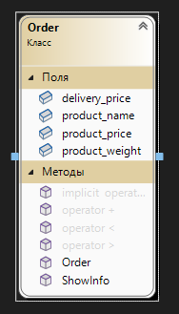

**Индивидуальные задание**

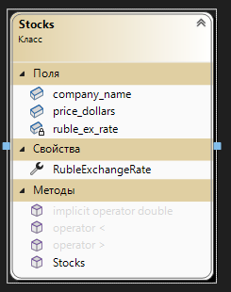

**Результат выполнения программы:**

**Общее задание**

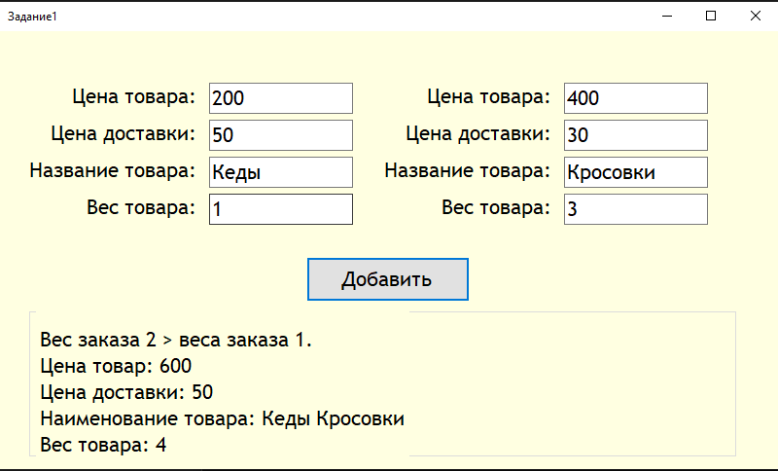

**Индивидуальные задание**

